Мониторинг уровня усвоения предметных результатов
по учебным дисциплинам

Разработчик: Шестакова Любовь Викторовна.
г. Шенкурск
2018 г.

Пояснительная записка.
Программа мониторинга представляет собой исследование, направленное на отслеживание индивидуальной динамики уровня сформированности базовых учебных действий (БУД) у учащейся Чистяковой Ольги (ребёнок-инвалид, находится на индивидуальном обучении). Базовые учебные действия, их свойства и качества определяют эффективность образовательного процесса, в частности усвоение знаний, формирование умений, образа мира и основных видов компетенций обучающейся, в том числе социальной и личностной. Развитие БУД обеспечивает формирование психологических новообразований и способностей, которые в свою очередь определяют условия успешности учебной деятельности и освоения учебных дисциплин.
Цель мониторинга : получение объективной информации о состоянии и динамике базовых учебных действий у учащейся.
Задачи :
-выявление и анализ факторов, способствующих формированию БУД;
-апробация технологических карт и методик оценки уровня сформированности БУД;
-формирование банка методических материалов для организации и проведения мониторинга сформированности БУД.
Условия реализации программы: тестирование, анкетирование, беседа, наблюдение.
Области применения данных мониторинга: данные, полученные в ходе мониторинга , используются для оперативной коррекции учебного процесса.
Методы и методики.
1. Диагностика универсального действия общего приёма решения задач. ( по А.Р. Лурия, Л.С. Цветковой)
2. Методика «Какой Я?» (модификация методики О.С. Богдановой)
3. Графический диктант Д.Б.Эльконина.
4. Методика «Кодирование».
5. Методика Венгера.
6. Анкета для оценки уровня школьной мотивации. (Н.Г. Лусканова)
7. Методика «Лесенка».
Срок реализации программы - 1 год.

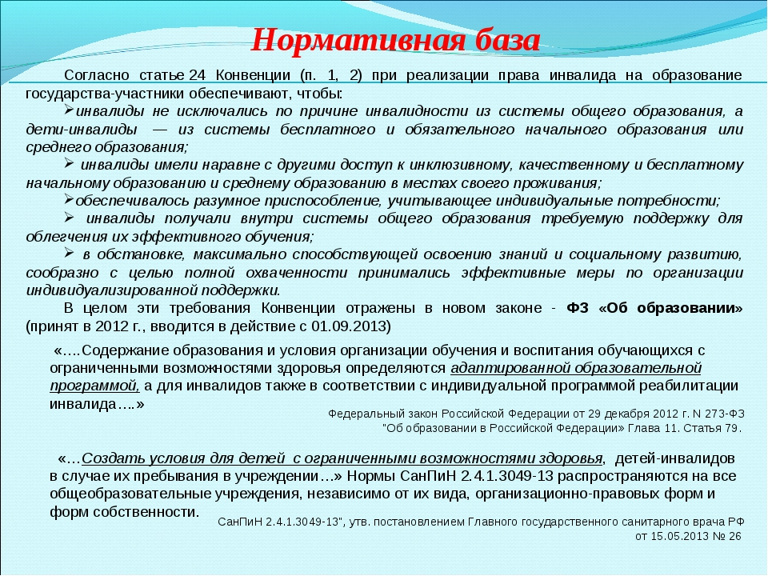
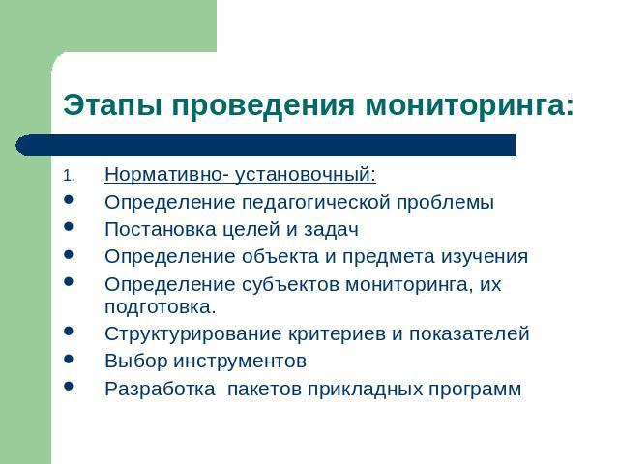
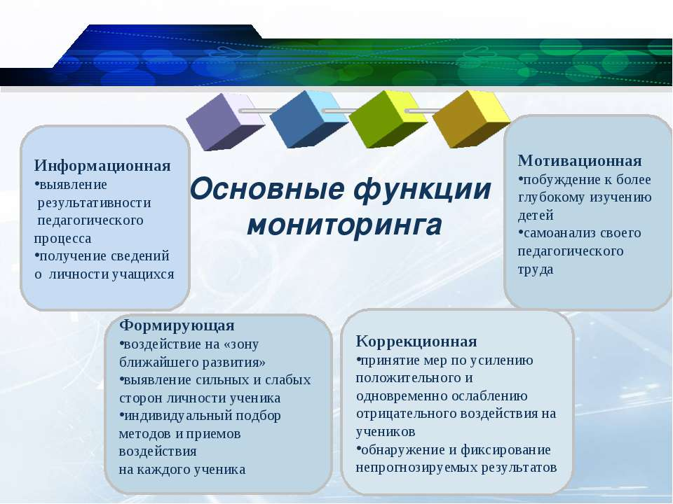

Диагностика уровня усвоения предметных результатов.
Учебная дисциплина «Чтение»

1 полугодие

Достаточный уровень |  |  |  |  | Минимальный уровень
 | чтение текста после предварительного анализа вслух целыми словами (сложные по семантике и структуре слова ― по слогам) с соблюдением пауз, с соответствующим тоном голоса и темпом речи | ответы на вопросы учителя по прочитанному тексту | пересказ текста по частям с опорой на вопросы учителя, иллюстрацию | выразительное чтение наизусть 3-4 стихотворений. | чтение текста вслух целыми словами | пересказ содержания прочитанного текста по вопросам | участие в коллективной работе по оценке поступков героев и событий | выразительное чтение наизусть 2-3 коротких стихотворений
Чистякова Оля

- высокий уровень -средний уровень -низкий уровень

Диагностика уровня усвоения предметных результатов.
Учебная дисциплина «Русский язык»

1 полугодие

Минимальный уровень

 | Различает гласные и согласные звуки и буквы | Находит ударные и безударные гласные звуки | Делит слова на слоги | Определяет согласные по звонкости-глухости, твердости-мягкости | Списывает по слогам с рукописного и печатного текста с орфографическим проговариванием | Записывает под диктовку слова с изученными орфограммами | Составляет предложение
Чистякова Оля

- высокий уровень -средний уровень -низкий уровень

Диагностика уровня усвоения предметных результатов.
Учебная дисциплина «Русский язык»

1 полугодие

Достаточный уровень
 | Различает звуки и буквы; с опорой на образец | Дает характеристику гласных и согласных звуков | Списывает рукописного и печатного текста целыми словами с орфографическим проговариванием | Составляет предложения ,определяет знаки препинания в конце предложения (точка, вопросительный и восклицательный знак).
Чистякова Оля

- высокий уровень -средний уровень -низкий уровень

Диагностика уровня усвоения предметных результатов.
Учебная дисциплина «Математика»

1 полугодие

 | Называет положение предметов на плоскости и в пространстве относительно себя, друг друга | Сравнивает предметы по одному и нескольким признакам | Изменяет количест-во предметов, устанавли-вает взаимно-однознач-ное соответ-ствие | Образовывает, читает и записывает числа 0,1-100 | Считает в прямом и обратном порядке по единице, по 2, по 5, по· 3 в пределах 10; | Сравнивает числа и предметные совокупности, добавлять недостающие, убирает лишние предметы | Решает примеры на сложение и вычитание в пределах 100, требующие выполнения одного и двух действий | Пользует-ся перемести-тельным свойством сложения; | Пользует-ся таблицей сложения и вычитания в пределах 100 | Решает простые текстовые арифметические задачи на нахождение суммы и разности (остатка), записывает решение в виде арифметического примера
Чистякова Оля

- высокий уровень -средний уровень -низкий уровень

Диагностика уровня усвоения предметных результатов.
Учебная дисциплина «Математика»

1 полугодие

Минимальный уровень
 | Обводит геометри-ческие фигуры по трафаре-ту | Сравнивает предметы (по одному) признаку | Определяет положение предметов на плоскости | Определяет положение предметов в пространстве относительно себя | Образовывает, читаети записывает числа первого десятка | Считает в прямом и обратном порядке по единице в пределах 10 (счёт по 2, по 5, по 3 не обязателен) | Сравнивает группы предметов (называет и показывает лишние или недостающие) | Решает примеры в одно действие на сложение и вычитание в пределах 100 с помощью счётного, дидактического материала | Пользует-ся таблицей сложения и вычита-ния в пределах 100 | Решает простые арифметические задачи на нахождение суммы и разности (остатка) | Строит прямую линию с по-мощью линейки, проводит кривую линию
Чистякова Оля

- высокий уровень -средний уровень -низкий уровень

Диагностика уровня усвоения предметных результатов.
Учебная дисциплина «Биология»

1 полугодие

Достаточный уровень
 | Устанавливает взаимосвязи между изученными объектами, их месте в окружающем мире | Узнает и называетизученные объекты в натуральном виде в естественных условиях | Относит изученные объекты к определенным группам с учетом различных оснований для классификации | Отличает существенные признаки групп объектов | Знает правила гигиены органов чувств; знает некоторые правила безопасного поведения в природе и обществе с учетом возрастных особенностей | Использует полученные знания при решении учебных, учебно-бытовых и учебно-трудовых задач | Отвечает на вопросы по содержанию изученного, проявляет желание рассказать о предмете изучения или наблюдения, заинтересовавшем объекте | Выполняет доступные природоохра-нительные действия | Использует умения при решении учебных, учебно-бытовых и учебно-трудовых задач в объеме программы
Чистякова Оля

- высокий уровень -средний уровень -низкий уровень

Диагностика уровня усвоения предметных результатов.
Учебная дисциплина «Биология»

1 полугодие

Минимальный уровень
 | Называет назначение объектов | Узнает и называет изученные объекты на иллюстрациях, фотографиях | Относит изученные объекты к определен-ным группам (видо-родовые понятия) | Знает основные правила личной гигиены и выполняет их в повседневной жизни | Усвоила представления об элементарных правилах безопасного поведения в природе и обществе | Знает требования к режиму дня школьника и понимает о необходимости его выполнения | Ухаживает за комнатными растениями; кормит зимующих птиц | Составляет повествовательные или описательные рассказы из 2-3 предложений об изученных объектах по предложенному плану | Адекватно взаимодей-ствует в коллективе в учебных ситуациях
Чистякова Оля

- высокий уровень -средний уровень -низкий уровень

Литература
- Мокшеев В.А. Организация системы мониторинга в образовании // Школьные технологии, 2005, № 1.
- Севрук А.И., Юнина Е.А. Мониторинг качества преподавания в школе. – М., 2005.
- Беспалько В.М. Мониторинг качества обучения – средство управления образованием. – М., 1996.
- Вовна В.И., Короченцев В.В. и др. Мониторинг качества обучения как важнейший инструмент управления образованием // Инновации в образовании, 2005, № 5.

